
Минобрнауки России
Федеральное государственное бюджетное образовательное учреждение
высшего образования
«МИРЭА – Российский технологический университет»
РТУ МИРЭА
Институт искусственного интеллекта
Базовая кафедра №252 – информационной безопасности

Лабораторная работа №1 по предмету
«Разрушающие программные воздействия»

Студент группы ККСО-01-20 |  | Семин В.В.
Преподаватель |  | Старший преподаватель  Трошков Вадим Евгеньевич

ОГЛАВЛЕНИЕ
ВВЕДЕНИЕ 3
1 TASK_STATIC1.CPP 4
2 TASK_STATIC2.CPP 9
ПРИЛОЖЕНИЕ А 11
ПРИЛОЖЕНИЕ Б 15

ВВЕДЕНИЕ
По приведённому коду на языке СИ восстановить алгоритм фрагмента программы: составить блок-схему и описать неформально (словами). Например, в приведённом участке кода находится НОК трёх чисел и результат возводится в квадрат.
В случае, когда восстановленный алгоритм похож на известный, даже с небольшими оговорками, желательно это указать. Например, пузырьковый алгоритм, второй закон Ньютона, протокол тройного рукопожатия, игра шахматы и т. д.
В программах могут содержаться ошибки, обнаружение которых также будет плюсом (в первую очередь обратить внимание на ошибки безопасности).

1 TASK_STATIC1.CPP
Данная программа является реализацией игры «Морской бой».
Код в Листинге 1.1 является участком, где пользователь записывает координаты кораблей.
Листинг 1.1 — Ввод координат кораблей пользователем
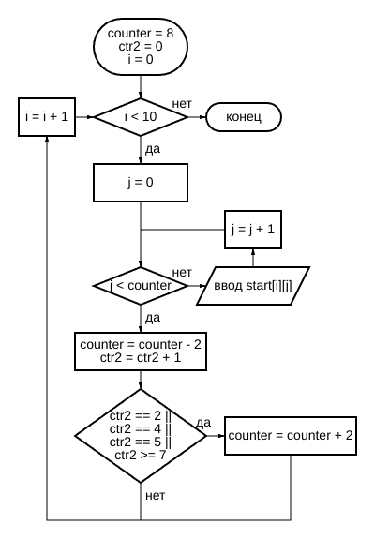
Блок-схема данного кода представлена на Рисунке 1.1.
1 printf("Input format... Begin from 4 to 1 \n\n\n");
2 for (int i = 0; i < 10; i++)
3 {
4 for (int j = 0; j < counter; j++)
5 scanf_s("%c", &start[i][j], sizeof(start));
6 counter -= 2;
7 ctr2 += 1;
8 if (ctr2 == 2 || ctr2 == 4 || ctr2 == 5 || ctr2 >= 7)
9 counter += 2;
10 }
Рисунок 1.1 — Ввод координат кораблей пользователем
Ошибками являются наличие неиспользуемых ячеек в массиве start, что создаёт дополнительную поверхность атаки, а также отсутствие проверки ввода пользователя. Так как пользователь может ввести любую координату, это может привести к выходу за пределы массива в дальнейшем.
Функция put проверяет корректность размещения кораблей на поле компьютера. Её блок-схема представлена на Рисунке А.1 в Приложении А. Главной ошибкой в данное функции является отсутствие ключевого слова return в конце программы. Это может привести к неопределённому поведению программы в случае, если ни один из условных переходов не выполнился. Данный факт создаёт дополнительную поверхность атаки для нарушителя.
Участок кода, ответственный за размещение кораблей на поле компьютера, представлен в Листинге 1.2.
Листинг 1.2 — Генерация координат кораблей компьютера
Блок-схема данного участка представлена на Рисунке 1.2.
1 counter = 8;
2 ctr2 = 0;
3 int mrkr = 0;
4 for (int i = 0; i < 10; i++)
5 {
6 for (int j = 0; j < counter; j += 2)
7 {
8 mrkr = 0;
9 while (mrkr == 0) {
10 stcm[i][j] = rand() % 10;
11 stcm[i][j + 1] = rand() % 10;
12 mrkr = put(stcm[i][j], stcm[i][j + 1], a2, j, counter, stcm);
13 }
14 }
15 counter -= 2;
16 ctr2 += 1;
17 if (ctr2 != 1 && ctr2 != 3 && ctr2 != 6)
18 counter += 2;
19 }
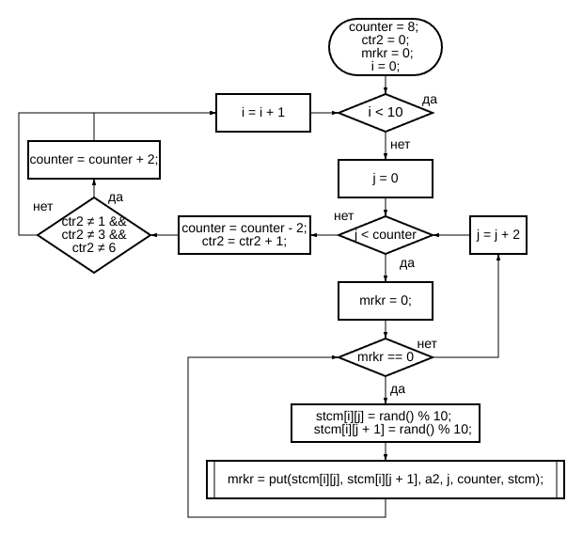
Рисунок 1.2 — Генерация координат кораблей компьютера
Функция chc1 переводит координаты из формата, используемом при вводе пользователя, в формат, понятный самой программе. Её блок-схема представлена на Рисунке 1.3.
Рисунок 1.3 — Функция chc1
Следующий участок кода (Листинг 1.3) заполняет поля игрока согласно введённым им координатам.
Листинг 1.3 — Заполнение поля игрока
Блок-схема данного участка кода представлена на Рисунке 1.4.
1 for (int i = 0; i < 10; i++)
2 {
3 for (int j = 0; j < 7; j++)
4 {
5 int x = chc1(start[i][j]) + 1;
6 int y = atoi(&start[i][j + 1]) + 1;
7 if (j % 2 == 0 && start[i][j] != '\0')
8 a1[y][x] = 'k';
9 }
10 }
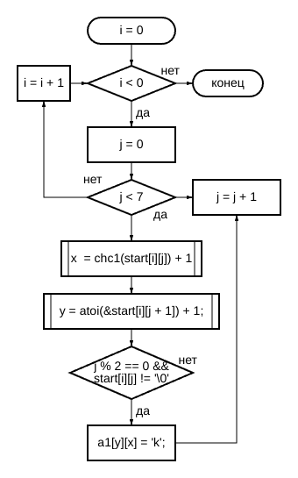
Рисунок 1.4 — Заполнение поля игрока
Ошибка данного участка кода заключается в том, что автор считывает неинициализированные части массива start, считая, что они были проинициализированы нулями. Хотя данный факт зависит от компилятора и операционной системы. Данный факт, помимо возможного неопределённого поведения программы, также создаёт поверхность атаки путём выхода за пределы массива.
Функция kli отвечает за обработку при попадании корабля. Её блок-схема представлена на Рисунке А.2 в Приложении А.
Функция goin отвечает за обработку хода игрока. Её блок-схема представлена на Рисунке А.3 в Приложении А.
Функция gcm отвечает за обработку хода компьютера. Её блок-схема представлена на Рисунке А.4 в Приложении А.
Функция end проверяет, закончилась ли игра. Её блок-схема представлена на Рисунке 1.5.
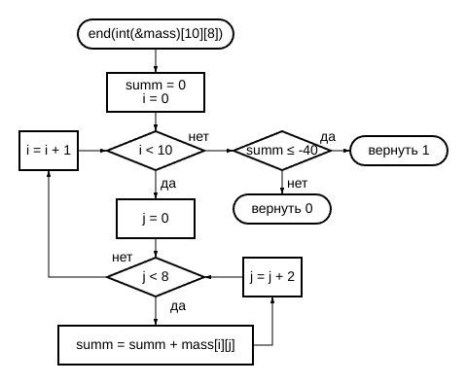
Рисунок 1.5 — Функция end
Код в Листинге 1.4 является основным циклом игры.
Листинг 1.4 — Основной цикл игры
1 int edg = 0;
2 while (edg != 1)
3 {
4 goin(stcm, z2, stcmbc);
5 edg = end(stcm);
6 if (edg == 1)
7 break;
8 gcm(stbc1, a1, stbc);
9 edg = end(stbc1);
10 }
Его блок-схема представлена на Рисунке 1.6.
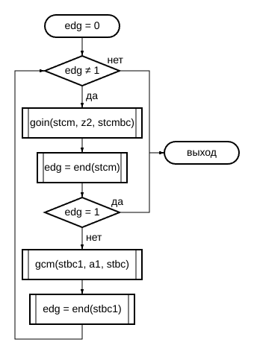
Рисунок 1.6 — Основной цикл игры

2 TASK_STATIC2.CPP
Данная программа является модификацией алгоритм блочного шифрования с длиной блока 64 бит, описанного в ГОСТ-34.12-2018, ГОСТ-34.12-2015 и ГОСТ 28147-89. Его общепринятое название - «Магма».
Определить это можно по следующим признакам.
- Использование названия переменных N1 и N2 отсылает к терминам «Накопитель 1» и «Накопитель 2», использующихся при описании алгоритма в ГОСТ 28147-89. Причём, по строками N2=N1; N1=CM2; и N1=N2; N2=CM2; стразу можно понять, что используется сбалансированная сеть Фейстеля.
- Битовые сдвиги в строке left=R1<<stps; right=R1>>32-stps.
- Строка кода if((x_cir>=0)&&(x_cir<=23)) CM1=N1+X[(x_cir%8)]; else CM1=N1+X[7-(x_cir%8)], которая является реализацией сложения раундового ключа с блоком по модулю , причём в последних восьми раундах раундовые ключи накладываются в обратном порядке. Такое поведение (особенно использование арифметики по модулю ) является отличительной особенностью алгоритма «Магма».
Далее будут описаны особенности данной реализации.
- Фиксированное количество блоков. Программа предполагает, что поданный на вход для шифрования файл будет содержать ровно 128000 блоков по 64 бит (определяется значением макроса rz).
- Предполагается, что текст в файле будет будет представлен в виде hex-строки.
- Пользователю дана возможность выбирать количество раундов и величину битового сдвига.
В данной реализации присутствуют следующие ошибки.
- Массив подстановок K не инициализирован. Это означает, что он либо заполен нулями, либо мусором (зависит от компилятора и ОС). В первом случае это является хоть и значительной, но не критической ошибкой, так как «Магма» обладает запасом прочности, позволяющим ей выдавать относительно хорошо распределённые блоки шифротекста. Второе приведёт к невозможности расшифровать полученный шифр текст, так как нельзя будет восстановить содержание подстановок на момент шифрования.
- Объявление переменной rz после объявления макроса rz.
- Массив раундовых ключей X не инициализирован. И снова, он либо нулевой, либо содержит мусор. Первое приведёт к лёгкому взлому шифрования, второе к невозможности расшифровать полученный шифр текст, так как нельзя будет восстановить содержание раундовый ключей на момент шифрования.
- Использование функций scanf и fscanf может привести к переполнению буфера и легко эксплуатируется злоумышленниками.
- Ввод пользователем значений количества итераций и величины битового сдвига, отличных от используемых в самом стандарте (32 и 11), приведёт к ослаблению шифрования.
- Пропущена скобка, закрывающая блок цикла по блокам.
- Использование режима шифрования ECB не допустимо на таком большом количестве блоков.
Основной фрагмент программы (непосредственно, само шифрование) представлено в Листинге Б.1 з Приложения Б. Блок-схема этого фрагмента представлена на Рисунке Б.1 из Приложения Б.

ПРИЛОЖЕНИЕ А
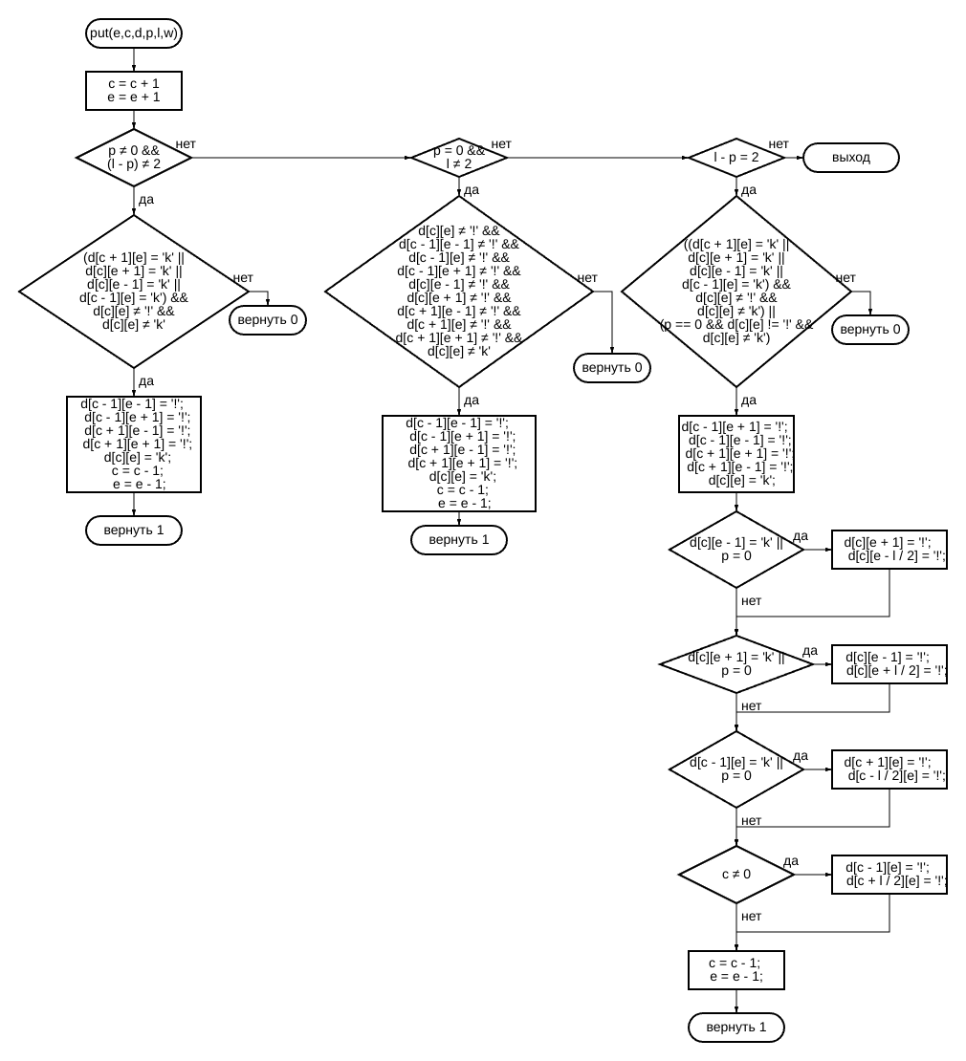
Рисунок А.1 — Функция put
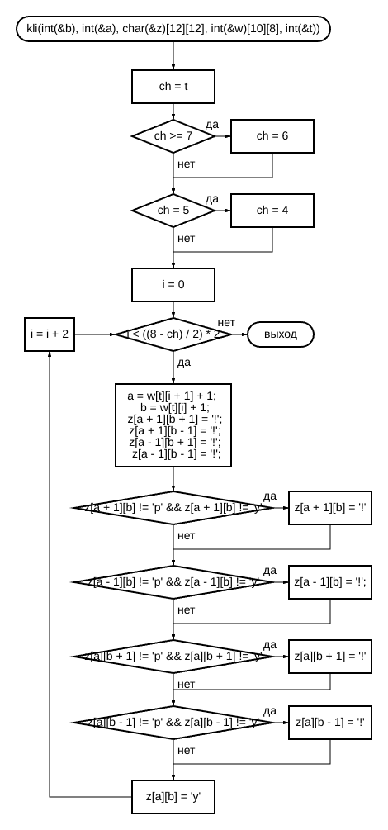
Рисунок А.2 — Функция kli
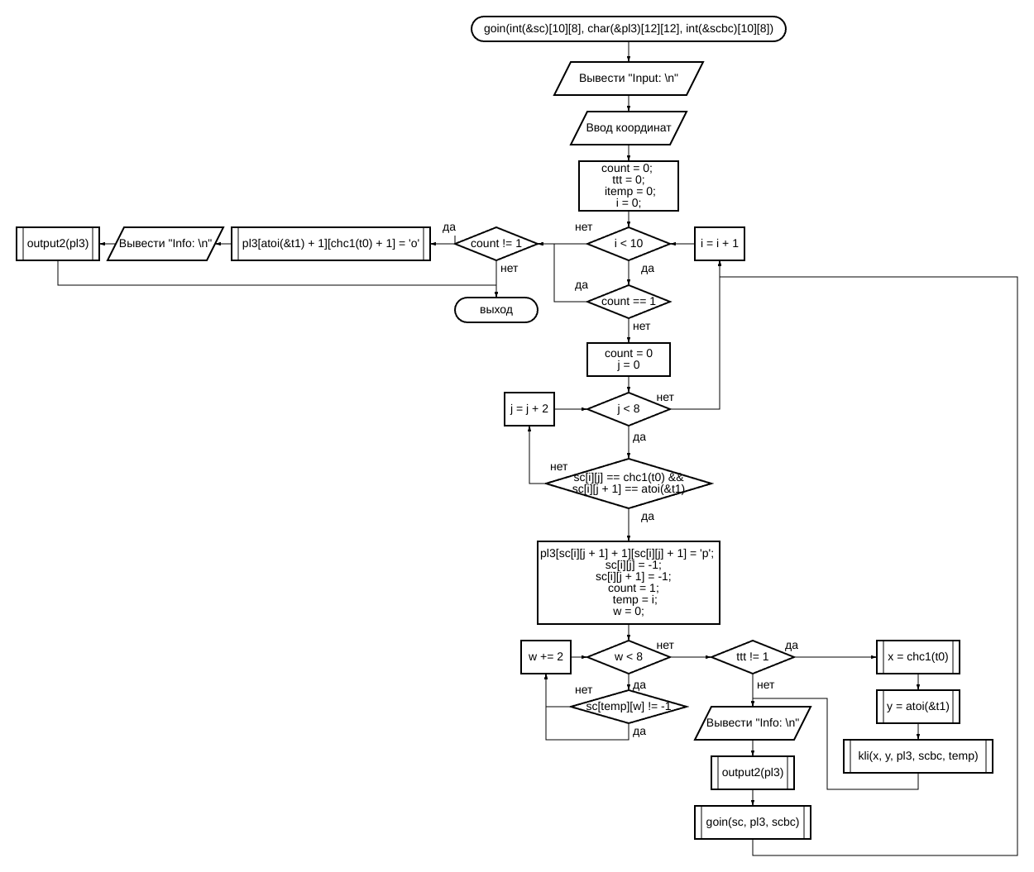
Рисунок А.3 — Функция goin
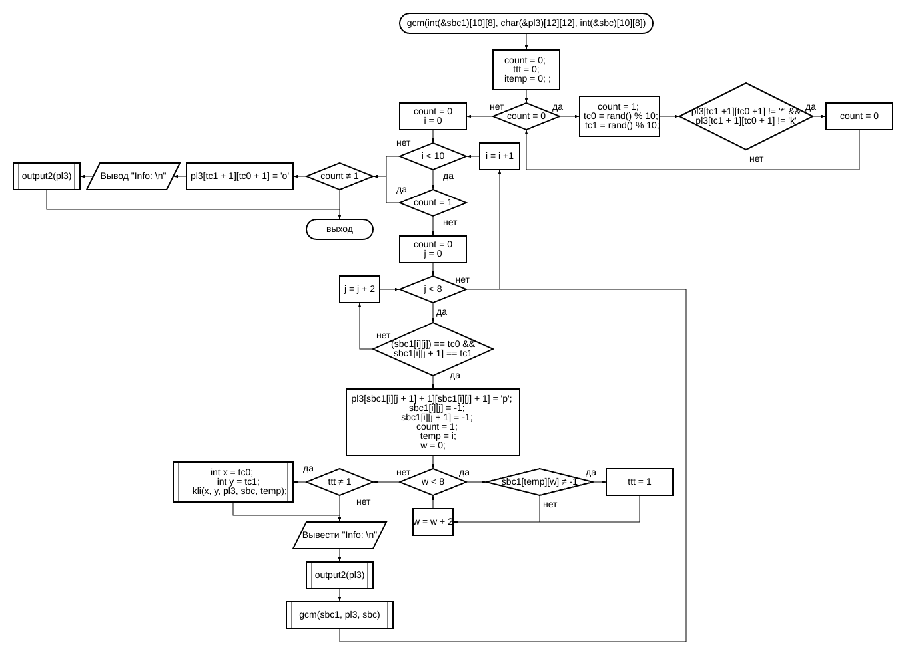
Рисунок А.4 — Функция gст

ПРИЛОЖЕНИЕ Б
Листинг Б.1 — Реализация алгоритма шифрования «Магма»
1 for (int ii=0; ii<rz; ii++)
2 {
3 N1=ch_mas[ii];
4 N2=nch_mas[ii];
5
6 int x_cir;
7 for (x_cir=0; x_cir<itr; x_cir++)
8 {
9 if((x_cir>=0)&&(x_cir<=23)) CM1=N1+X[(x_cir%8)]; else CM1=N1+X[7-(x_cir%8)];
10
11 for(i=0;i<8;i++)
12 {
13 crcl=4*i;
14 CM1_using=CM1<<crcl; CM1_using=CM1_using>>28;
15 CM1_using=K[7-i][CM1_using];
16 R1=R1<<4; R1=R1+CM1_using;
17 }
18 left=R1<<stps; right=R1>>32-stps;
19 rz=left+right;
20 CM2=rz^N2;
21 N2=N1; N1=CM2;
22 }
23 N1=N2; N2=CM2;

